Данный виртуальный прибор создает массив из 1000 целых случайных чисел в диапазоне от 0 до 100, в котором ищется первое вхождение числа 55. Функция Генератор случайных чисел от 0 до 1 (Random Number (0-1)) расположена в палитре функций в разделе Programming→Numeric и функция преобразования в 8-разрядное целое беззнаковое число (To

Unsigned Byte Integer) расположена в палитре функций в разделе Programming→Numeric→Conversion. В отличии от виртуального прибора изображенного на рис.24, в данном приборе не используется функция Search 1D Array.
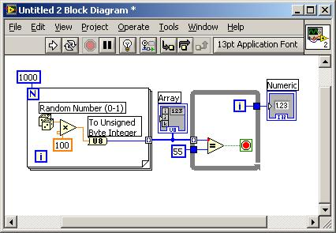

Рис.28 Пример использования входного индексированного тоннеля

Во втором примере (рис.29) реализован алгоритм поиска элемента в массиве с максимальным значением. В первом цикле создается массив из 1000 числовых элементов со значениями расположенными в диапазоне от 0 до 100. Во втором цикле реализован алгоритм поиска.

30
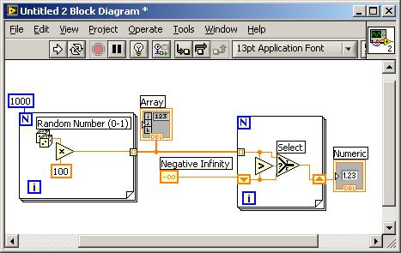

Рис.29 Пример использования входного индексированного тоннеля для нахождения максимального элемента в массиве

Числовая константа Negative Infinity, соответствующая минимальному числовому значению, расположена в палитре функций в разделе Programming→Numeric. Функция Select возвращает значение, соответствующее верхнему входу (t), если на средний вход (s) подано значение TRUE или соответствующее нижнему входу (f) , если на средний вход (s) подано значение FALSE. Функция Select расположена в палитре функций в разделе Programming→Comparison.

